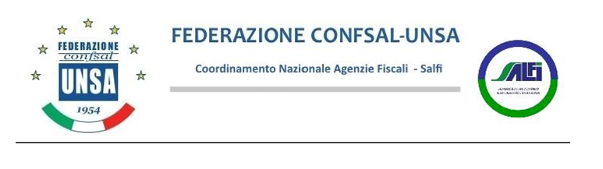
Coordinamento Regionale Agenzie Fiscali - Salfi

Alla DC Risorse Umane – sede
Alla DR Lazio – sede

Oggetto: applicazione dell’art. 27, CCNL 2016-2018. Termini decorrenza istituti contrattuali.

L’art. 27 CCNL 2016-2018, comma 1, ISTITUISCE, presso ciascuna amministrazione, la banca ore, con un conto individuale per ciascun lavoratore.
Pertanto, ai sensi dei commi 1, 2 e 3 del medesimo articolo, questa OS firmataria, CHIEDE che:
- si dia seguito alla previsione contrattuale di cui al comma 1 dell’art. 27, vale a dire che si istituisca “di fatto” la Banca Ore, come previsto dalla norma, a tal proposito si rammenta che il comma 1 dell’art. 27 non è soggetto ad alcun differimento temporale, bensì è immediatamente attuativo, quindi a far data dal 13/02/2018, ai sensi dell’art. 2, CCNL 2016-2018;
- ai sensi del comma 2, art. 27 CCNL 2016-2018, nel conto ore della istituita Banca Ore, confluiscano le prestazioni di lavoro straordinario o supplementare, debitamente autorizzate, entro il limite complessivo annuo individuale STABILITO in sede di contrattazione integrativa, …. .
- e, ai sensi del comma 3, art. 27, CCNL 2016-2018, le ore di cui al comma 2, su richiesta del lavoratore, siano retribuite oppure fruite come riposi compensativi ad ore o in modo cumulato per la durata di una giornata lavorativa, per le proprie necessità personali e familiari, etc.

Si rammenta, inoltre, che il comma 2 del citato articolo 27, fa esplicito riferimento alla contrattazione integrativa. Ma questa, contrariamente a quanto stabilito nell’art. 8, CCNL 2016-2018, è a tutt’oggi mancante. In violazione, quindi, della norma contrattuale in vigore, si ribadisce, dal 13/02/2018.
Eppure, i lavoratori tutti si sono adeguati -nonostante gli applicativi presenze-assenze non fossero stati aggiornati contrariamente al disposto di cui all’art. 2, comma 3, CCNL 2016-2018- a chiedere l’art. 32 per il famigerato 26 febbraio, “Neve a Roma”. A dire che i lavoratori rispettano, comunque, il contratto, mentre l’Amministrazione non è altrettanto rispettosa degli istituti contrattuali da essa stessa sottoscritti.
Pertanto, alla luce di tutto quanto sopra, si chiede l’immediata attivazione degli “istituti a contenuto economico e normativo con carattere vincolato e normativo entro trenta giorni dalla data di …” dalla presente.
In sintesi:
- aggiornamento istituti ricadenti nell’ambito “presenze-assenze”;
- emanazione circolari da DC verso le DR, attuative degli istituti contrattuali così come previsto dal CCNL, artt. 27, 32, 35, etc. etc.;
- applicazione art. 8, CCNL 2016-2018, convocazione per contrattazione Integrativa.
Il mancato rispetto dei termini contrattuali, già in essere, da parte dell’Amministrazione, ove perdurasse, sarebbe oggetto di diffida formale da parte della nostra OS.

Il Coordinamento Regionale Agenzie Fiscali

